Presentación para el líder
Nuestro Dios tiene todo en sus manos. Él conoce el pasado, el presente y el futuro. Él también se preocupa por cada persona individualmente: cada niño, niña, hombre y mujer. Todos son parte de su plan para este mundo. Si somos fieles para vivir para Él y hacemos lo que nos pide, descubriremos que Dios obra todo para el bien de los que lo aman.

Lección bíblica
Matrimonio de Rut y Booz
Rut 4:13–22
Verdad de fe
Dios provee para mí.
Versículo de fe
Isaías 41:10 (NTV)
«No tengas miedo, porque yo estoy contigo; no te desalientes, porque yo soy tu Dios. Te daré fuerzas y te ayudaré; te sostendré con mi mano derecha victoriosa».

Preparación para la sesión
Tiempo de preparación para el líder: 20–25 minutos
Materiales necesarios
Grupo grande
- Biblia
- Cantos de adoración (Se sugiere buscar en Internet canciones alegres y dinámicas relacionadas con la Biblia y con el tema)
- Aquellos grupos que no usen celulares o tabletas también necesitarán:
    - Proyector o televisor
    - Computadora o laptop
    - Video Cuenta regresiva – 60 segundos
    - Video o Diapositiva Normas
    - Diapositiva Verdad de fe
    - Video o Diapositiva Versículo de fe
    - Diapositiva Lección bíblica 1–2
    - Diapositiva Lección bíblica 3 con audio
    - Video Lección bíblica A
    - Video Lección bíblica B
- Pelotas livianas de juguete
- 4 baldes grandes
Grupo pequeño
- Hoja de actividad – Grupo pequeño, una por niño
- Conexión del grupo - Grupo pequeño
- Repaso del Versículo de fe
- Cesta, de cualquier tamaño
- Lápices
- Frascos de boca ancha, uno por grupo
- Arroz crudo

Para descargar los videos de las sesiones, las diapositivas y el material para imprimir, visita: ProyectoCompromisoBiblico.com/Descargas

Preparación
Grupo grande
- Descargar los videos y las diapositivas si correspondiera.
- Elegir cantos de alabanza y tenerlos listos para su reproducción.
Grupo pequeño
- Imprimir copias de la Hoja de actividad – Grupo Pequeño, una hoja por niño.
- Imprimir sobre papel de color la página correspondiente a Conexión del grupo – Grupo pequeño, un color por equipo.
- Imprimir la hoja para el Repaso del Versículo de fe.
- Recortar el versículo de fe en varias partes.
- Llenar cada frasco con arroz
- Hacer rollitos de papel con las partes de versículo y ponerlos dentro de los frascos con arroz.

¿Es la primera vez que enseñas Escucha para Niños? Lee la Guía para el facilitador.
Grupo grande
30 minutos
Verifica qué materiales se necesitan al comienzo de la sesión.

Introducción
¡Hola a todos! ¡Qué alegría verlos de nuevo! ¿Alguna vez se sintieron tristes o desanimados? ¿Alguna vez algo les salió mal? Seguramente que la respuesta a esa pregunta es sí. Todos nos sentimos tristes o desanimados a veces. Lo sabemos porque, desde que el pecado entró en el mundo, hay enfermedad, tristeza y aun muerte. Pero también sabemos que Dios tiene un plan para proveer para todos sus hijos. Cuando algo no resulta como pensábamos, podemos acudir a Dios. Cuando le pedimos ayuda, vemos que Él provee para nosotros y nos da lo que necesitamos, a veces, de maneras que jamás nos podemos imaginar.
Hoy, vamos a escuchar el relato de una mujer que pasó por algo realmente triste. Ella pudo echarle la culpa a Dios o adoptar una mala actitud, en cambio, ella decidió pedir ayuda a Dios. No siempre fue fácil, pero como fue fiel a Dios, nunca le faltó nada a ella, ni a su familia. Y ¿saben qué? Esa es nuestra Verdad de fe para hoy: Dios provee para mí.
• Mostrar la Diapositiva Verdad de fe.
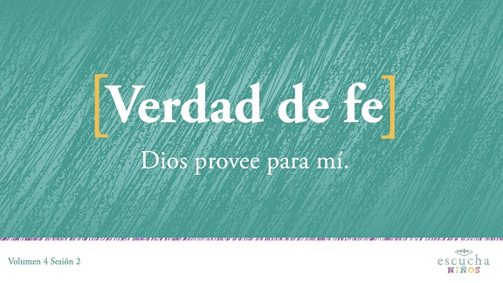
¿Podemos repetirla juntos a la cuenta de 3? 1, 2, 3. Dios provee para mí. ¡Una vez más! Dios provee para mí. ¡Excelente!
Repaso de las Normas
¿Quién quiere pasarla bien hoy? (Respuesta del grupo) Yo también quiero pasarla bien. Por eso, antes de empezar, vamos a recordar las Normas. Veamos el video.
• Mostrar Video Normas.
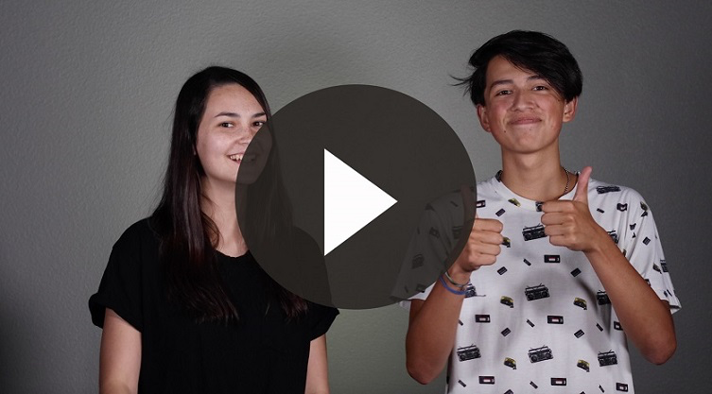

Juego
Antes de pasar a la historia bíblica, ¿quién quiere jugar?
Vamos a formar cuatro equipos. Y aquí tengo un cronómetro para medir un minuto. Cuando diga «¡Ya!», cada equipo recogerá tantas pelotas como pueda y las pondrán en su balde. Las pelotas tienen que estar dentro del balde antes de que se acabe el tiempo. Ganará el equipo que tenga más pelotas dentro del balde.
• Para armar los grupos, los niños se turnan para contar 1–2–3–4 hasta que cada uno tenga asignado un número.
• Los niños con el mismo número se agrupan para formar un equipo.
• Cada equipo tiene un balde grande.
• Dispersa las pelotas por todo el salón.
¿Listos para jugar? En sus marcas, listos, ¡ya!
• Pon en marcha el video Cuenta regresiva – 60 segundos
• Al cabo de un minuto, cuenta cuántas pelotas tiene cada equipo para determinar el equipo ganador.
• Repite el juego si disponen de tiempo.
Este juego me recuerda una mujer del relato bíblico de hoy, Rut. Así como corríamos para recoger las pelotas del piso, ella pasaba el día en el campo recogiendo los restos del grano que quedaban en el suelo. Era un trabajo cansado, pero ella lo hacía con alegría porque así tenía alimento para ella y su suegra. Ya escucharemos algo más sobre eso.

Adoración
Ahora vamos a alabar a Jesús. ¿Listos? ¡Todos de pie! ¡Alabemos a Dios!
• Dirige a los niños en el canto de una o dos canciones de alabanza. Lee la sugerencia al principio de la sesión.

Lección bíblica
¿Alguna vez se preguntaron cómo van a hacer todo lo que Dios les pide? Yo sí. Y conozco cuál es el mejor lugar para encontrar la respuesta. ¿Saben cuál es? (Respuesta del grupo) Es la Palabra de Dios, la Biblia. (Muestra la Biblia). Antes de leer la Palabra de Dios, vamos a orar para invitar a Dios a que nos acompañe.
Oración
Querido Dios: Gracias por estar con nosotros y creer en nosotros. Ayúdanos a conocerte mejor a medida que aprendemos de la Biblia. Amén.
Video introductorio
Antes de comenzar con la historia bíblica, veamos qué están haciendo nuestros amigos de «¡Desafío aceptado!», Dash y Austin.
• Mostrar Video Lección bíblica A.
¡Genial! ¿Les gustaría aceptar ese desafío? (Respuesta del grupo) Yo no sé si me gustaría apilar pan en mi cabeza. Pero qué buena manera de comenzar la historia bíblica de hoy.
Historia bíblica
(Abre la Biblia en Rut). La lectura de la Biblia de hoy comienza con algo que nadie querría pasar: ¡hambre! Hay hambre cuando hay poco alimento o ningún alimento. ¡Ay, no! ¡Nada de papas fritas! ¡Nada de pizza! ¡Nada de tacos! Leamos Rut 1:1.
• Lee Rut 1:1.
¿Qué implicaba eso para la gente? Que tenían que encontrar la manera de comer. El libro de la Biblia se llama Rut, pero nuestro relato comienza, en realidad, con un hombre llamado Elimelec. Era el suegro de Rut. Antes de relatarles lo que pasó, dile al compañero sentado a tu lado cuál es tu comida favorita. (Espera mientras los niños dicen cuál es su comida favorita).
Como no había comida en Belén, donde vivía Elimelec y su familia, tuvieron que marcharse de ese pueblo. La esposa de Elimelec se llamaba Noemí, y tenían dos hijos, Mahlón y Quelión. Se marcharon a otro país llamado Moab.
• Mostrar Diapositiva Lección bíblica 1 (mapa de Israel)
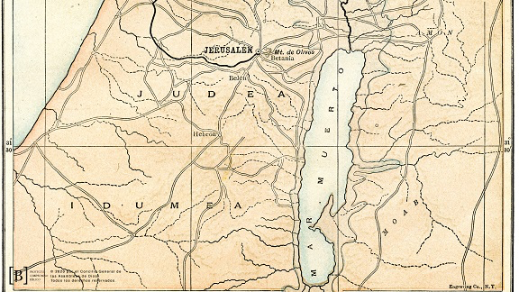
¿Alguna vez tuvieron que mudarse? (Respuesta del grupo) No es fácil. Entonces, les pasó algo muy triste: Elimelec se murió. Noemí se quedó con sus dos hijos. Mahlón y Quelión se casaron con dos mujeres de Moab, llamadas Orfa y Rut. ¡Digan Orfa bien rápido diez veces! (Espera mientras los niños repiten el nombre).
Pero… ¿saben qué? Pasó otra cosa muy triste. Unos diez años después, también murieron Mahlón y Quelión. Entonces, las tres mujeres, Noemí, Orfa y Rut, quedaron viudas. Una viuda es una mujer a quien se le murió el esposo. ¿Qué iban a hacer? En aquel tiempo, los hombres eran los que se encargaban de trabajar para proveer alimento a su familia. Ya que sus esposos se habían muerto, ¿qué pasaría con Noemí, Orfa y Rut? (Escucha las respuestas).
Noemí se enteró de que ya no había hambre en Belén y decidió regresar a su tierra. Empacaron y se pusieron en marcha. En el camino, Noemí dijo a Orfa y a Rut que regresaran al hogar de sus padres en vez de acompañarla a Belén. Les agradeció por haber sido tan amables con ella, pero les dijo que serían más felices en Moab.
Se pusieron a llorar las tres y, tanto Orfa como Rut, le dijeron a Noemí que querían ir con ella. Noemí insistió en que regresaran con su familia en Moab. Una de ellas regresó, pero la otra se quedó. ¿Quién creen que se quedó? (Respuesta del grupo)
Leamos Rut 1:16 para descubrir cuál de las nueras se quedó.
• Lee Rut 1:16.
Rut fue a Belén con Noemí. Llegaron justo en la época de la cosecha de la cebada. Es la época del año cuando se recoge la cosecha de lo que se sembró y cuidó por meses.
Rut decidió ir a los campos a recoger las espigas de grano que los segadores dejaban atrás. Fue a un campo y comenzó a recoger el grano suelto que se quedaba atrás.
• Mostrar Diapositiva Lección bíblica 2. (Rut en el campo)
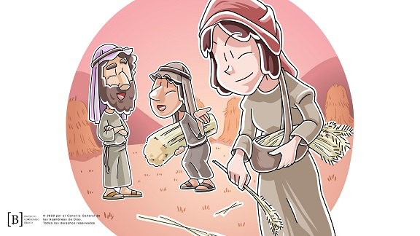
Mientras Rut estaba en el campo, un hombre muy importante se fijó en ella. Se llamaba Booz. ¿Saben por qué era importante? Porque era el dueño del campo. Cuando vio a Rut y supo que ella cuidaba a Noemí, le dijo que no recogiera espigas de ningún otro campo y que siguiera de cerca a las mujeres que estaban cosechando.
Booz también le dijo que, si tenía sed, podía beber del agua de su pozo. Leamos Rut 2:10–12 para ver qué le dijo Booz a Rut.
• Lee Rut 2:10–12.
Booz se dio cuenta de lo fiel que era Rut con Noemí y quiso cuidar de ella. Incluso dijo a sus trabajadores que dejaran caer algunas espigas de grano a propósito para que Rut pudiera recoger más. Dios proveyó para Rut y Noemí a través de la generosidad de Booz.
Cuando Rut regresó a su casa y Noemí vio todo el grano que había recogido, se puso muy contenta. Rut le contó a Noemí sobre Booz, el hombre generoso que la había ayudado. Noemí se alegró más cuando recordó que Booz era pariente de su esposo, Elimelec, y uno de los redentores de su familia.
Verán, una ley israelita decía que, si algo realmente malo le sucedía a la familia, un pariente cercano debía intervenir y ayudarla. Esa persona especial se conocía como el redentor de la familia. Booz era uno de los parientes cercanos de la familia de Noemí y Rut que podía intervenir y ayudarlas. Entonces, Noemí le dijo a Rut que siguiera trabajando en los campos de Booz hasta que terminara la cosecha.
A Noemí se le ocurrió un plan. Le dijo a Rut que se vistiera con sus ropas más lindas y visitara a Booz de noche. La idea era que Booz ayudara a la familia casándose con Rut. Esa noche, después de cenar, Booz se fue a acostar. Rut se acercó al lugar donde dormía y se acostó a sus pies. En medio de la noche, Booz se despertó. Cuando vio a Rut acostada a sus pies, preguntó: «¿Quién eres?». Rut le dijo que era ella y que él podía ser el redentor de su familia.
Booz se dio cuenta de que Rut quería casarse con él. Así que le dijo que ella estaba mostrando gran lealtad hacia su familia. Dijo que se casaría con ella. Solo tenía que hacer algunos arreglos a la mañana siguiente. Entonces, le dio a Rut varios kilos de cebada y la envió de regreso a la casa de Noemí. Cuando Rut regresó a su casa, contó a Noemí todo lo que Booz había hecho.
Al día siguiente, Booz hizo todos los arreglos necesarios, poco después ¡él y Rut se casaron!
• Mostrar Diapositiva – Lección bíblica 3.
Después, Booz y Rut tuvieron un niño y lo llamaron Obed. ¡ Noemí era abuela, y su corazón se llenó de alegría de nuevo! Dios fue fiel porque proveyó siempre lo que Rut y Noemí necesitaban.
Enseñanza
A veces, las cosas no salen como las planeamos, ¿no? En esos momentos, podemos escoger entre dos alternativas. Algunas personas deciden alejarse de Dios y arreglárselas ellas solas. Eso solo lleva más dolor y tristeza. En cambio, otras personas buscan a Dios y dejan que Él obre cosas buenas a partir de esas situaciones que parecen malas.
Rut estuvo en el segundo grupo. Ella fue fiel a Dios y a su familia en momentos difíciles. Y por eso, Dios la bendijo. Se casó con Booz y tuvo un hijo, Obed. Aun cuando parecía que no había ninguna esperanza para Rut y Noemí, Dios proveyó todo lo que ellas necesitaban.
Dios no se menciona mucho en la historia de Rut y Noemí, pero Él estuvo siempre obrando para asegurarse que sus necesidades fueran satisfechas. Las guio y les proveyó lo que necesitaban. De la misma manera, Dios obra en nuestra vida y se asegura de proveer para nuestras necesidades, y obra aun cuando no lo vemos hacerlo.
¿Quieren saber algo más que es interesante? Obed fue el padre de Isaí, e Isaí fue el padre de una persona muy famosa de la Biblia. ¿Saben quién fue? (Escucha las respuestas). ¡David! ¡Y saben quién fue un descendiente de David? (Escucha las respuestas). ¡Jesús! Eso significa que Jesús fue descendiente de Booz y Rut. ¡Es asombroso! Quien nos redimiría a todos era descendiente del pariente redentor de Rut y Noemí.
Versículo de fe
Repitamos juntos el Versículo de fe:
• Mostrar Video Versículo de fe.
Isaías 41:10
«No tengas miedo, porque yo estoy contigo; no te desalientes, porque yo soy tu Dios. Te daré fuerzas y te ayudaré; te sostendré con mi mano derecha victoriosa».
Cuando estés en tiempos difíciles, ¿qué decidirás hacer? O, ¿cuando sientas que ya no puedes más? Hay Alguien a quien puedes acudir. Dios te dará lo que necesites para salir adelante y mucho más. Él te conoce, te ama. Y quiere que acudas a Él incluso en los momentos más difíciles. Él está cerca. Puedes decir: Dios provee para mí.

Oración y respuesta
Mientras oran, podrías poner de fondo una música suave de adoración.
Tengamos un tiempo para adorar y agradecer a Dios. Dios cuidó a Rut y Noemí, y también nos cuidará, a ti y a mí. Él nos provee comida, un techo, una familia, amigos, ropa y muchas cosas más. Alabemos juntos y agradezcamos a Dios por todo lo que Él es y por todo lo que Él ha hecho.
• Espera mientras oran. Luego comienza a cantar el canto de adoración. La música de fondo ya podría estar sonando mientras los niños oran o podría ser un momento de cantar todos juntos.
Canto de adoración
Reproduce un canto de adoración. Ve las sugerencias al principio de la sesión.
Video de cierre
Antes de reunirnos en los grupos pequeños para hacer las actividades, veamos cómo les fue a Dash y Austin con su desafío.
• Mostrar Video Lección bíblica B.
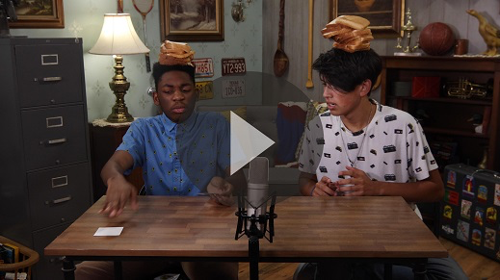
¡Aceptemos el desafío que nos hizo Dash! Recordar las cosas que Dios nos da nos enseñará que Dios está siempre con nosotros. Y no se olviden de la Verdad de fe de hoy.
• Mostrar la Diapositiva Verdad de fe.
Vamos a repetirla. Dios provee para mí. ¡Qué bueno que es aprender juntos sobre Dios!
• Despídete de los niños para que pasen a los grupos pequeños o para que vayan a casa, si el encuentro termina aquí.
Grupo pequeño
30 minutos
Esta parte se puede hacer con todo el grupo o en grupos pequeños con los niños. Durante las actividades en grupos pequeños, el objetivo es acercar la Palabra de Dios a los niños y llevarlos a vincularse entre sí. El líder del grupo pequeño se encargará de dirigir todas las actividades.

Conexión del grupo
Escondite con gavillas
Materiales necesarios
- Conexión del grupo – Grupo pequeño
- Video Cuenta regresiva – 60 segundos
Preparación
- Imprimir las páginas correspondientes a Conexión del grupo – Grupo pequeño sobre papel de diferentes colores, un color por equipo. (Nota: La cantidad a imprimir depende de la cantidad de niños en los grupos).
- Recortar las gavillas.
- Esconder las gavillas en el salón, para que las busquen los niños. (Guardar una gavilla para mostrarla como ejemplo).

¡Bien! En el salón hay algunas gavillas escondidas. ¿Saben lo que es una gavilla? (Respuesta del grupo) Es un gran manojo de espigas de grano. Era lo que Rut se pasaba recogiendo todo el día. Cada equipo tiene un color diferente para sus gavillas. Tienen un minuto para encontrar todas las gavillas del color de su equipo. ¡Junten solo gavillas de su color!
• Divide al grupo por lo menos en dos equipos.
• Reproduce el Video Cuenta regresiva – 60 segundos

Repaso de la lección bíblica
Materiales necesarios
- Una Biblia (NTV) para cada niño

No se necesita preparación para esta actividad.
Repaso de la historia bíblica: Rut 4:13–22
A Rut le había pasado algo muy triste. Pudo enojarse o echarle la culpa a Dios, pero en vez de eso, decidió pedirle ayuda. No fue siempre fácil, pero como ella fue fiel a Dios, ¡Él proveyó para Rut y su familia!
• Divide la lectura bíblica en porciones más pequeñas para que los voluntarios las lean en voz alta.
Verdad de fe
Dios proveyó alimento, un hogar y un esposo a Rut. ¡Justo lo que necesitaba! Dios sabe lo que necesitamos y también nos cuida y nos provee todo.
• Mostrar la Diapositiva Verdad de fe.
Señálense y repitan ahora la Verdad de fe. Dios provee para mí.

Reflexión en grupo
Puedes usar todas o solo algunas de las preguntas como iniciadoras de la conversación. Las preguntas marcadas con asterisco (*) están pensadas para estimular la conversación. Adáptalas a los intereses y la madurez del grupo. En general, los niños mayores tendrán más capacidad que los menores de profundizar en los temas.
Preguntas
¿Cómo se llamaba la suegra de Rut?
¿De qué país era Rut?
¿A quién pertenecía el campo donde recogía espigas Rut?
¿Cómo se llamaba el papel y la responsabilidad que Booz tenía que desempeñar para cuidar de Rut y Noemí?
¿Cómo recompensó Dios a Rut?
* Menciona algunas maneras en que Dios ha atendido tus necesidades y las de tu familia.
* ¿Por qué podemos confiar en que Dios nos proveerá lo que necesitamos?
* Menciona algunas maneras en que nos usa Dios, como usó a Booz, para atender las necesidades de la gente.
* ¿Por qué crees que envió Dios a Jesús, como uno de los descendientes de Booz y Rut?

Aplicación y respuesta
Ser un seguidor fiel de Dios no siempre es fácil. En realidad, a veces lo que Dios nos pide que hagamos es difícil o nada agradable. En esos casos, tenemos que escoger. Podemos hacer lo que queramos o hacer lo que Dios quiere. Cuando decidimos hacer lo que Dios quiere, somos fieles a Dios. Él siempre recompensa la fidelidad. ¿Qué hacemos si el camino de Dios nos resulta difícil? ¡Le pedimos ayuda! Quizá Dios no nos haga más fácil la tarea, pero sí nos dará fuerzas y aliento para completarla. Él siempre provee lo que necesitamos.
Desarrolla un hábito
Anima a los niños a escoger un objeto cotidiano para asociarlo a la Verdad de fe.
Materiales necesarios
- Cesta

No requiere preparación previa.
Tenemos que adquirir el hábito de recordar lo que aprendemos sobre Dios. Cada vez que veas una cesta o un canasto, quiero que recuerdes cómo Dios proveyó para Rut y cómo Él también proveerá para ti.
• Muestra una cesta. Puede ser de cualquier tamaño.
Oración
Oremos y pidamos a Dios que nos ayude.
Gracias, Dios, porque Tú eres siempre fiel, siempre nos provees y siempre nos darás lo que necesitemos. Te agradecemos porque tú siempre nos provees justo lo que necesitamos. Te amamos. Amén

Repaso del Versículo de fe
Materiales necesarios
- Repaso del Versículo de fe Grupo pequeño, una por grupo
- Frascos, uno por grupo
- Arroz crudo
Preparación
- Imprimir Repaso del Versículo de fe Grupo pequeño.
- Recortar el versículo de fe en varias partes.
- Rellenar los frascos con el arroz.
- Hacer rollitos bien apretados con las partes del versículo y ponerlos dentro de los frascos de arroz.

Nuestro Versículo de fe de hoy nos enseña que no debemos tener miedo ni desalentarnos porque Dios está con nosotros y Él nos ayudará. Cuando conocemos la Palabra de Dios, Él nos puede recordar un versículo o una historia de la Biblia justo cuando más lo necesitamos.
• Mostrar Diapositiva Versículo de fe.
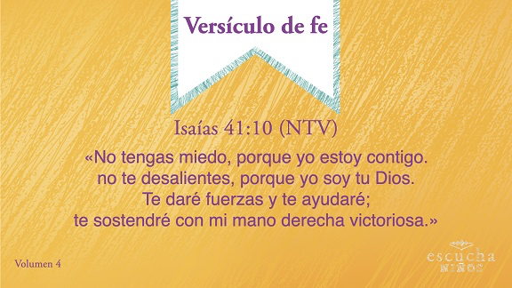
Lo diremos juntos con los ademanes.
Isaías 41:10
«No tengas miedo, porque yo estoy contigo; no te desalientes, porque yo soy tu Dios. Te daré fuerzas y te ayudaré; te sostendré con mi mano derecha victoriosa».
Vamos a grabar este versículo en el corazón y la mente, ¡para recordarlo siempre!
• Repitan el versículo varias veces. Usa tu creatividad para practicar el versículo. Divide al grupo y que compitan entre sí. Intenten repetirlo usando diferentes voces o timbres de voz. Pídeles a los niños que sugieran otras formas de practicarlo. ¡Diviértanse!
Diversión con el Versículo de fe
Palpa y encuentra
Tengo un desafío para ustedes. Así como Rut buscó alimento en el campo, ustedes van a buscar el Versículo de fe. Este frasco está lleno de arroz, y entre el arroz hay rollitos de papel con partes de nuestro Versículo de fe. Se van a turnar para encontrar y sacar un rollito.
Cuando hayan encontrado todos los rollitos, su grupo tendrá que ordenarlos para formar el Versículo de fe. Cuando tengan ordenado el versículo, todo el grupo lo leerá en voz alta. ¿Listos?
• Forma grupos para trabajar juntos y ordenar el Versículo de fe.
• Los niños se turnarán para meter la mano en el frasco y encontrar un rollito de papel con parte del Versículo de fe.
• Cuando hayan encontrado todas las partes, el grupo ordenará el Versículo de fe.
Rut y Noemí fueron a Belén en busca de ayuda, después que sus esposos murieron. Necesitaban alimento y alguien que las cuidara. Decidieron confiar que Dios les daría lo que necesitaban y ¡Dios proveyó para ellas! En el Versículo de fe, Dios nos recuerda que no debemos temer cuando pasamos necesidades ni desalentarnos cuando las cosas no salen como quisiéramos porque Él está con nosotros. Podemos contar siempre con la ayuda de Dios.

Actividad creativa
Crucigrama
Materiales necesarios
- Hoja de actividad – Grupo pequeño, una por niño
- Lápices
Preparación
- Imprimir la Hoja de actividad – Grupo pequeño, una hoja por niño.
Este crucigrama se basa en la historia bíblica que escuchamos hoy. Lean las pistas y completen el crucigrama.
La vida parece un crucigrama, está llena de preguntas. Algunas preguntas son más difíciles que otras. Y, a veces, no sabemos cuál es la respuesta. Cuando no estés seguro de cuál es la respuesta correcta, puedes orar y preguntarle a Dios. ¡Él prometió que siempre nos ayudará!
Guía de respuesta al crucigrama
Vertical: | Horizontal:
1. Provee | 2. Hambre
3. Familia | 5. Noemí
4. Rut | 6. Belén
8. Booz | 7. Campo
Oración
Querido Dios: Muchas gracias por mostrarme en la Biblia cómo tú provees para tu pueblo. Gracias por proveerme lo que necesito. Ayúdame a confiar en ti. Amén.

Repaso de la Verdad de fe
• Muestra la diapositiva Verdad de fe mientras llegan los padres.
• Aprovecha al máximo el tiempo con los niños, para que los padres vean lo que aprendieron. Pídeles que repitan la Verdad de fe y luego despídete de los niños para que se vayan con sus padres.
Recordemos todos nuestra Verdad de fe de hoy.
• Mostrar Diapositiva Verdad de fe.
Vamos a repetirla. Dios provee para mí. ¡Buenísimo! ¡Hasta la próxima!

Despedida
• Los niños se retiran con la Hoja de actividad – Grupo pequeño que pintaron.
• Recuérdales a los padres que tengan el Devocional familiar con sus hijos.
• Recuérdales también la fecha y hora de la siguiente sesión.

